ICS 29.045
H 80

中华人民共和国国家标准
GB/T XXXXX—201X

III族氮化物外延片结晶质量测试方法
Test Method for crystal quality of III-Nitride Epitaxial Layers

本稿完成日期：2012.11.23）

201X - XX - XX发布
201X - XX - XX实施


前 言
本标准根据GB/T 1.1-2009给出的规则起草。
本标准由全国半导体设备和材料标准化技术委员会材料分会（SAC/TC203/SC2）归口。
本标准由中国科学院半导体研究所负责起草。
本标准主要起草人：孙宝娟、赵丽霞、王军喜、曾一平、李晋闽。
本标准为首次制定。

III族氮化物外延片结晶质量测试方法
- 范围

本标准规定了利用高分辨X射线衍射对Ⅲ族氮化物外延片结晶质量的测试方法。

本标准适用于在氧化物（Al₂O₃、ZnO等）或者半导体衬底（GaN、Si、GaAs、SiC等）上外延生长的氮化物(Ga, In, Al)N单层或多层异质外延片结晶质量的测量。其它异质外延片结晶质量的测量也可参考。
- 规范性引用文件
本章无条文。
- 定义
  - 术语和定义
    - 对称衍射（symmetric diffraction）

入射束和反射束相对于样品晶面法线处于对称位置，入射角与反射角相等，此时发生的衍射叫做对称衍射。
    - 非对称衍射（asymmetric diffraction）

若衍射晶面与样品表面有个夹角φ，入射束和反射束相对于样品晶面法线处于非对称位置，入射角与反射角不相等，此时发生的衍射叫做非对称衍射。
    - 斜对称衍射（skew diffraction）

入射束和反射束相对于样品表面法线处于对称位置，而衍射晶面相对于样品表面有个倾斜角φ，此时发生的衍射叫做斜对称衍射。
    - 螺型位错（screw dislocation）

一个晶体的某一部分相对于其余部分发生滑移，原子平面沿着一根轴线盘旋上升，每绕轴线一周，原子面上升一个晶面间距。在中央轴线处即为一螺型位错。
    - 刃型位错(edge dislocation)

晶体在切应力的作用下，一部分相对于另一部分沿一定的晶面（滑移面）和晶向（滑移方向）产生位移，从而形成多余半原子面，也就形成了刃型位错。
  - 符号
    - ω
入射光和样品表面之间的角度。
    - 2θ
探测器与入射光之间的角度。
    - χ
倾斜样品的轴，由样品表面和衍射平面相交而成。
    - Phi
使样品绕样品表面法线做面内旋转的轴。
    - Bragg angle布拉格角θ_{B}
一单色平面波入射到一个完整晶体的晶面（hkl），当入射到相邻两原子面的两束X射线的反射光束光程差为X射线波长的整数倍时产生衍射，即2dsinθ_{B}=nλ，这就是著名的Bragg方程。其中，λ是X射线的波长；d是晶面（hkl）的面间距；θ_{B}是X射线产生衍射时入射光线与反射面之间的角度，即Bragg angle布拉格角θ_{B}。
    - 摇摆曲线 rocking curve
把探测器固定在样品（hkl）晶面的2θ_{B}位置，试样在衍射位置附近以$Δθ$角度摇摆，衍射强度会随着角度而发生变化，记录得到衍射强度与ω的关系曲线——摇摆曲线。
    - FWHM
在衍射峰高一半处衍射峰的全宽。
- 方法提要
III族氮化物外延片中存在大量的穿透位错，使外延膜呈现镶嵌结构，晶粒为平行于生长方向的柱状，其高度约等于膜厚，其宽度～1μm。对于这种镶嵌结构，X射线衍射摇摆曲线的加宽主要来源于晶体中的缺陷，其它因素造成的加宽不会超过实际测量值的10%。根据晶体质量与摇摆曲线半高宽的相关性，通过分析摇摆曲线，可以非常直观的得到结晶质量的信息：晶体的完整性越高，半高宽越小，反之则越大。因此，对于Ⅲ族氮化物外延片的结晶质量，目前最好的测量方法是高分辨X射线衍射方法，包括双晶摇摆曲线或者三轴晶衍射ω扫描。
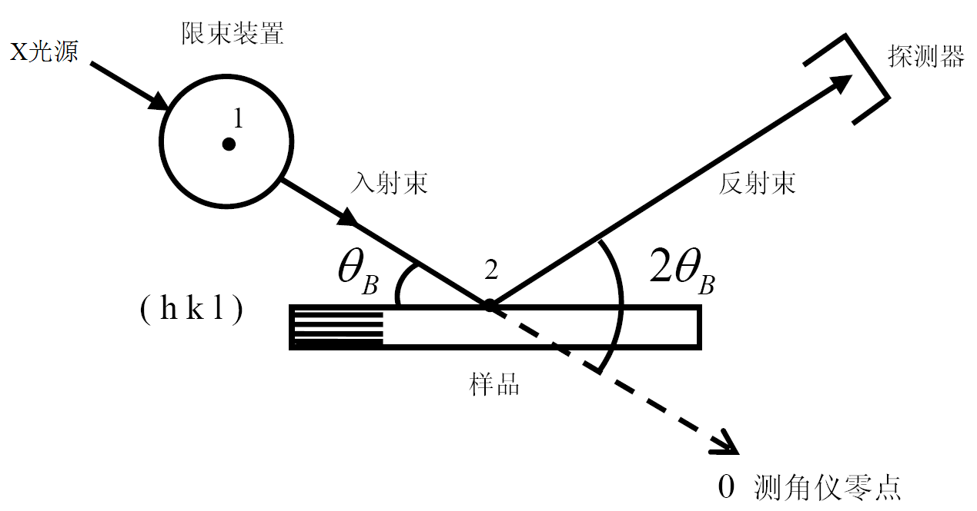
图1 X射线双晶衍射（double crystal X-ray diffraction）方法的实验布置图
其测试过程和原理是：由X光源发出的X射线，经过镜面反射变成近平行X射线束，照射到第1参考晶体上，在特定的Bragg角$θ_{B}$处获得特定波长的反射束。再经过狭缝限束后获得近单色平面波，作为试样的入射束，照到第2晶体（即样品晶体）上，如图1所示。将探测器固定在2$θ_{B}$位置上，试样在衍射位置附近以$Δθ$角度摇摆，衍射强度随着角度而发生变化，当ω=$θ_{B}$时，衍射强度最大，记录衍射强度与ω角的关系，就可以得到一个双晶衍射摇摆曲线。计算摇摆曲线的半高宽，从而得到外延片的结晶质量信息。 这种测试方法适用于结晶质量及异质外延膜的晶格失配的测量。
在c方向生长III族氮化物外延片中，螺位错造成基面的倾转（tilt），而刃位错造成了柱面的扭转（twist），晶面的倾转角和扭转角分别用镶嵌亚晶粒在其晶面法线方向的晶向角度分别β_{t}和α来描述。对称衍射测量得到螺位错产生的晶面倾转角β_{t}，斜对称衍射的ω扫描所测量的包括螺位错的晶面倾转和刃位错的扭转，而对于非对称衍射，所测量的是螺位错产生晶面倾转的分量。因此一般采用对称衍射和斜对称衍射进行位错密度计算，而不采用非对称衍射。对于（hkil）面，设（hkil）与（0001）的夹角为φ，则其ω扫描测量的是倾转角β_{t}和扭转角α在此ω扫描方向的合成，所以ω扫描半宽度（FWHM）为
$Δθ=[(β_{t}\text{cos}ϕ)^{2}+(α\text{sin}ϕ)^{2}]^{12}$ （1）
位错密度D为
$D≈\frac{{Δθ}^{2}}{4\text{.}\text{35}b^{2}}$ （2）
其中b为位错的Burgers矢量的模。考虑到近似问题，位错密度只有量级概念，只取一位有效数字。
- 一般要求
  - 测试系统构成及系统设备要求
高分辨X射线衍射由X射线源及X射线双晶测角仪等组成。靶材料为Cu靶，测试装置使得只有Cu$K_{α1}$辐射到样品表面，Cu靶辐射的发散角应该小于12角秒（arcsec）。数据采集处理系统由微机和专用数据处理程序软件组成。特别注意的是，为减少外延片翘曲带来的影响，斜对称衍射扫描要求点光源。
  - 检验条件
- 环境温度：23℃±5℃
- 相对湿度：50％±10%RH
- 大气压：86kPa～106kPa
- 测试环境应无影响测试准确度的机械振动、电磁、光照和化学腐蚀等干扰。
  - 样品要求
III族氮化物外延片表面洁净。
- 测试系统准备
  - 探测器应与入射光成一直线。
  - ω轴的步长应能够达到5角秒或更小。
  - 2θ轴不一定要可以转动，但需要使探测器在整个扫描范围内始终位于衍射布拉格角的二倍处来 收集衍射光。
- 测试步骤
  - 样品应该垂直衍射面固定。
  - 如果样品是<001>晶向，使得主定位边或缺口位于入射光方向顺时针90°位置。
  - 将样品定位于氮化物外延片布拉格衍射峰位，即：调整探测器的位置到2θ_{B}，样品位置到ω=θ_{B}。
    - 对于对称衍射，在布拉格角所在位置小范围改变ω，直到获得较强的衍射，优化χ和ω，直到获得最强的衍射。
    - 对于斜对称衍射，若样品的衍射晶面(hkl)与表面的夹角为φ，首先将样品倾斜旋转，即χ旋转一个角度φ，然后将样品面内旋转即phi旋转，寻峰，并优化phi轴，直到获得最强衍射强度。优化χ和ω，直到获得最强的衍射。
  - 在7.3基础上，小范围改变ω或2θ，优化ω和2θ，直到获得最强的衍射。
  - 探测器前不加狭缝，通过改变ω进行扫描，即摇摆曲线测量。
  - 步长应该不大于FWHM的七分之一，典型的ω轴的步长是5到7角秒，但也可以提高到8角秒。
  - 计数时间取决于观察到衍射峰的强度，在扫描中强度的动态范围至少要覆盖3个数量级，计数时间通常为0.1秒～2秒。
  - 通过微机采集的扫描数据，得到摇摆曲线及其FWHM。
  - 测试完全结束后将衍射仪恢复到开机状态。
  - 关掉X光管，冷却30分钟后，关掉电源。
- 分析结果的计算与表述
举例：
以H-GaN/γ-Al2O3 (0001)异质外延系统为例具体分析材料的位错密度。c型螺位错的位错矢量$\vec{l}$平行与c轴，其Burgers矢量$\vec{b}\text{=<}\text{0001}>$平行于$\vec{l}$，Burgers矢量的模b＝c＝5.185 Å。a型刃位错的线矢量$\vec{l}$也平行与c轴，其Burgers矢量$\vec{b}=\frac{1}{3}<\text{11}\overline{2}0>$，与$\vec{l}$垂直，Burgers矢量的模b＝$\frac{\sqrt{2}}{3}a$＝1.503 Å。对于GaN样品(0002)和$(\text{10}\overline{1}2)$摇摆曲线的半高宽分别250 arcsec和330 arcsec。带入公式（1）和（2），计算得到，螺位错和刃位错的位错密度分别为1×10⁸/cm²和4×10⁹/cm²。

- 测试报告
报告应包括下列内容：
- 测试人员
- 使用的仪器
- 样品名称、标识等信息
- 试验环境（温度、湿度等）
- 测试方法
- 试验结果

- （资料性附录）
常用氮化物晶格常数和衍射面晶面Bragge角
H-GaN
a=3.189 Å，c=5.185 Å
(0002): θ_{B}＝17.285°
$(\text{10}\overline{1}2)$: φ＝43.189°， θ_{B}＝24.049°
H-AlN
a=3.112 Å，c=4.982 Å
(0002): θ_{B}＝18.013°
$(\text{10}\overline{1}2)$: φ＝42.757°， θ_{B}＝24.903°
H-InN
a=3.548 Å，c=5.760 Å
(0002): θ_{B}＝15.513°
$(\text{10}\overline{1}2)$: φ＝43.130°， θ_{B}＝21.499°
H-ZnO
a=3.249 Å，c=5.206 Å
(0002): θ_{B}＝17.213°
$(\text{10}\overline{1}2)$: φ＝42.772°， θ_{B}＝23.774°

注：对于Cuk_{α1}辐射λ=1.54056 Å。
_________________________________

